平成 21年 7月 25日
一覧画面（カテゴリー別）

担当者名：江上 剛志

◆画面構成
トイレ
②
④

タイトル
TOP > 一覧（トイレ）
①

LOGIN|LOGOUT

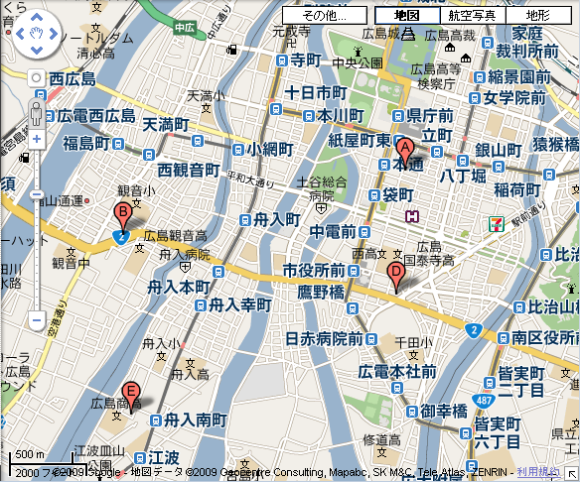
③地図

A ･･･ トイレA
B ･･･ トイレB
D ･･･ トイレD
E ･･･ トイレE
⑤検索結果一覧

◆概要（項目説明）
①カテゴリー名 ･･･ コンボボックスでスポットのカテゴリー（喫煙場所，トイレ，etc…）を選択
②キーワード ･･･ テキストボックスで住所，店の名前などを入力
③地図 ･･･ Googleマップを使用
④検索ボタン ･･･ ①,②で入力された情報に対して検索をし，地図上に場所をマークする
⑤検索結果一覧 ･･･ 選択したカテゴリーのみを表示

